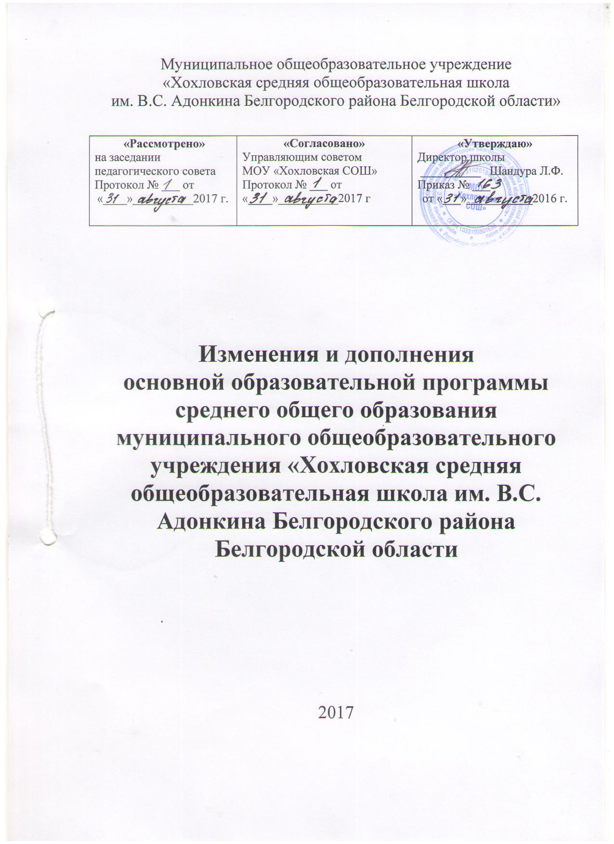**Основная образовательная программа СРЕДНЕГО общего образования (ФКГОС)**

МУНИЦИПАЛЬНОЕ ОБЩЕОБРАЗОВАТЕЛЬНОЕ УЧРЕЖДЕНИЕ

«ХОХЛОВСКАЯ СРЕДНЯЯ ОБЩЕОБРАЗОВАТЕЛЬНАЯ ШКОЛА

ИМ. В.С. АДОНКИНА БЕЛГОРОДСКОГО РАЙОНА

БЕЛГОРОДСКОЙ ОБЛАСТИ»

**Приказ**

|  |  |
| --- | --- |
| 31.08.2017 г. | № 163 |

|  |
| --- |
| **О внесении изменений и дополнений в образовательную программу среднего общего образования** |

В соответствии с Федеральным законом № 273-ФЗ «Об образовании в Российской Федерации» от 29.12.2012, на основании решения педсовета (протокол №1 от 31 августа 2017 г.)

**ПРИКАЗЫВАЮ:**

1. Утвердить изменения и дополнения в Основную образовательную программу среднего общего образования (ФКГОС).
2. Ввести в действие с 1 сентября 2017 г. Основную образовательную программу среднего общего образования (ФКГОС).
3. Контроль за исполнением данного приказа оставляю за собой.

**Директор школы Л.Ф. Шандура**

*Приложение*

*(с изменениями на 01 сентября 2017 года)*

**Основная образовательная программа среднего общего образования (ФКГОС)**

1. В Содержательном разделе пункт Программы отдельных учебных предметов, курсов изложить в следующей редакции

В 10-11 классах учащиеся занимаются по программам для общеобразовательных учреждений.

Рабочие программы по предметам прилагаются.

Русский язык (базовый) 10-11

Русский язык (профильный) 10-11

Литература 10-11

Математика 10-11

История 10-11

Обществознание 10-11

География 10-11

Биология 10-11

Физическая культура 10-11

Основы безопасности жизнедеятельности 10-11

Технология 10-11

Английский язык 10-11

Немецкий язык 10-11

МХК 10-11

Информатика и ИКТ 10-11

Физика 10-11

Химия 10-11

Православная культура 10-11

Программы элективных курсов (в т.ч. Родной язык и литература)

1. В организационном разделе пункт Учебный план изложить в следующей редакции

**учебный план**

**СРЕДНЕЕ ОБЩЕЕ ОБРАЗОВАНИЕ**

**Особенности учебного плана**

Среднее общее образование направлено на дальнейшее становление и формирование личности обучающегося, развитие интереса к познанию и творческих способностей обучающегося, формирование навыков самостоятельной учебной деятельности на основе индивидуализации и профессиональной ориентации содержания среднего общего образования подготовку обучающегося к жизни в обществе, самостоятельному жизненному выбору, продолжению образования и началу профессиональной деятельности *(п.3 ст. 66 Федерального закона от 29 декабря 2012 года №273-ФЗ «Об образовании в Российской Федерации»)*

На уровне среднего общего образования в 2016-2017 учебном году продолжится реализация федерального компонента государственного образовательного стандарта среднего общего образования *(утвержден приказом Минобразования РФ от 05.03.2004г. № 1089, в редакции* [приказов от 03.06. 2008 г. №164](http://docs.cntd.ru/document/902105026)*;*  [от 31.08. 2009 г. № 320](http://docs.cntd.ru/document/902173625)*;* [от 19 .10.2009 г. № 427](http://docs.cntd.ru/document/902181347)*;*  [от 10.11 2011 г. № 2643](http://docs.cntd.ru/document/902334699)*,* [от 24.01. 2012 г. № 39](http://docs.cntd.ru/document/902324379)*;* [от 31.01.2012 г. № 69](http://docs.cntd.ru/document/902341649)*;*  [от 23.06. 2015 года № 609](http://docs.cntd.ru/document/420285384)*).*

Базовые общеобразовательные учебные предметы - учебные предметы федерального компонента, направленные на завершение общеобразовательной подготовки обучающихся.

В связи с тем, что школа является общеобразовательной, учебный план направлен на реализацию следующих целей:

- создание благоприятных условий для интеллектуально-нравственного развития учащихся школы путем удовлетворения потребностей обучающихся в самообразовании;

- формирование общей культуры личности обучающихся на основе усвоения минимума содержания образовательных программ, их адаптации к жизни в обществе, создание основы для осознанного выбора и последующего освоения профессиональных образовательных программ;

- обеспечение широкой образовательной подготовки учащихся, подготовки их к получению высшего образования, создание условий для развития индивидуальных способностей каждого ребенка;

- построение основного и дополнительного образования на основе принципов здоровьесбережения, формирование представлений о здоровом образе жизни как о принципиальном элементе интеллектуально-нравственной культуры учащихся школы;

Учебный план определяет:

* Перечень учебных предметов, обязательных для изучения на данном уровне обучения, по которым проводится итоговая аттестация выпускников  
  этого уровня
* распределение минимального учебного времени между отдельными образовательными областями и учебными предметами;
* распределение учебного времени между федеральным,  
  региональным компонентом и компонентом образовательного  
  учреждения
* максимальный объем аудиторной нагрузки обучающихся;
* показатели финансирования (в часах).

Уровень среднего общего образования призван обеспечить качественное образование учащихся с учетом их потребностей, познавательных интересов, склонностей и способностей.

В Х классе организованно обучение по универсальному (непрофильному) обучению с одним предметом, изучаемым на профильном уровне, «**Русский язык»** (изучается в объёме 1 ч в неделю)

Учебный предмет «**Литература»** в X классе изучается в объёме 3 часов в неделю. Реализация задач гуманитарного образования, развитие творческих способностей обучающихся, их языковой компетентности и коммуникативной культуры служит преподавание литературы.

Учебный предмет **«Иностранный язык**» (немецкий, английский) изучается в объёме 3 часов в неделю в связи с реализацией задачи обеспечения освоения выпускниками школы иностранного языка на функциональном уровне.

Учебные предметы **«Математика», «Физика», «Астрономия»** (во втором полугодии X класса)**, «Химия», «Биология»** изучаются на базовом уровне.

В Х классе введен элективный курс «Основы избирательного права» - 1 час в неделю (из компонента образовательного учреждения).

###### Учебный предмет «**Основы безопасности жизнедеятельности**» – 1 час в неделю.

В Х классе введено 3 часа физической культуры для увеличения двигательной активности и развития физических качеств обучающихся, внедрения современных систем физического воспитания.

В Х классе универсального (непрофильного) обучения учебный предмет **«Технология»** включает общетехнологическую в объёме 1 часа.

Региональный компонент для Х класса представлен предметом «Православная культура» в объёме 1 часа в неделю.

Предметы федерального и регионального компонентов изучаются в полном объёме.

В ХI классе организованно универсальное (непрофильное) обучение.

В ХI классе организованно обучение по универсальному (непрофильному) обучению с одним предметом, изучаемым на профильном уровне, **«Русский язык»** (изучается в объёме 3 ч. в неделю).

Учебный предмет «**Литература»** в XI классе изучается в объёме 3 часов в неделю. Реализация задач гуманитарного образования, развитие творческих способностей обучающихся, их языковой компетентности и коммуникативной культуры служит преподавание литературы.

Учебный предмет **«Немецкий язык**» изучается в объёме 3 часов в неделю в связи с реализацией задачи обеспечения освоения выпускниками школы иностранного языка на функциональном уровне.

Учебный предмет «**Математика**» изучается в объёме 4 ч.

Учебные предметы **«Физика», «Химия», «Биология»** изучаются на базовом уровне.

В ХI классе для универсального (непрофильного) обучения интегрированный предмет «Обществознание» (2 часа в неделю) включает разделы «Экономика» и «Право».

###### Учебный предмет «**Основы безопасности жизнедеятельности**» – 1 час в неделю.

В ХI классе введено 3 часа физической культуры для увеличения двигательной активности и развития физических качеств обучающихся, внедрения современных систем физического воспитания.

В ХI классе универсального (непрофильного) обучения учебный предмет **«Технология»** включает общетехнологическую в объёме 1 часа.

Региональный компонент для ХI класса представлен предметом «Православная культура» в объёме 1 часа в неделю.

Предметы федерального и регионального компонентов изучаются в полном объёме.

Компонент образовательного учреждения распределяется по запросам родителей, в т.ч. на изучение предмета «Родной язык и литература» в объёме 0,5 ч в неделю в X-XI классах во втором полугодии.

Реализация данного учебного плана предоставляет возможность всем обучающимся получить базовое образование, позволяет удовлетворить социальный заказ родителей, образовательные запросы и познавательные интересы обучающихся.

**Учебный план среднего общего образования**

**МОУ «Хохловская СОШ»,**

**реализующий ФКГОС,**

**(недельный) *(пятидневная рабочая неделя)***

**для универсального (непрофильного) обучения**

|  |  |
| --- | --- |
| **Учебные предметы** | Часы |
|  | Х класс |
| Федеральный компонент | |
| **Базовые учебные предметы** | |
| Русский язык | 1 |
| Литература | 3 |
| Немецкий язык/ Английский язык | 3 |
| Математика (алгебра и начала математического анализа, геометрия) | 4 |
| Информатика и ИКТ | 1 |
| История | 2 |
| Обществознание | 2 |
| География | 1 |
| Физика | 2 |
| Астрономия | 1 |
| Химия | 1 |
| Биология | 1 |
| Физическая культура | 3 |
| Мировая художественная культура | 1 |
| Технология | 1 |
| Основы безопасности жизнедеятельности | 1 |
| 1. **Региональный компонент** | |
| Православная культура | 1 |
| **III. Компонент образовательного учреждения** | |
| ВСЕГО | 5 |
| В т.ч.  Родной язык и литература | 0,5 |
| **ИТОГО** | **34** |

**Учебный план среднего общего образования**

**МОУ «Хохловская СОШ»,**

**реализующий ФКГОС,**

**(годовой) *(пятидневная рабочая неделя)***

**для универсального (непрофильного) обучения**

|  |  |
| --- | --- |
| **Учебные предметы** | Часы |
|  | Х класс |
| Федеральный компонент | |
| **Базовые учебные предметы** | |
| Русский язык | 34 |
| Литература | 102 |
| Немецкий язык/ Английский язык | 102 |
| Математика (алгебра и начала математического анализа, геометрия) | 136 |
| Информатика и ИКТ | 34 |
| История | 68 |
| Обществознание | 68 |
| География | 34 |
| Физика | 68 |
| Астрономия | 34 |
| Химия | 34 |
| Биология | 34 |
| Физическая культура | 102 |
| Мировая художественная культура | 34 |
| Технология | 34 |
| Основы безопасности жизнедеятельности | 34 |
| 1. **Региональный компонент** | |
| Православная культура | 34 |
| **III. Компонент образовательного учреждения** | |
| ВСЕГО | 170 |
| В т.ч.  Родной язык и литература | 17 |
| **ИТОГО** | **1156** |

**Учебный план среднего общего образования**

**МОУ «Хохловская СОШ»,**

**реализующий ФКГОС,**

**(недельный) *(пятидневная рабочая неделя)***

**для универсального (непрофильного) обучения**

|  |  |
| --- | --- |
| **Учебные предметы** | Число недельных учебных часов |
|  | ХI класс |
| Федеральный компонент | |
| **Базовые учебные предметы** | |
| Литература | 3 |
| Английский язык | 3 |
| Математика (алгебра и начала математического анализа, геометрия) | 4 |
| Информатика и ИКТ | 1 |
| История | 2 |
| Обществознание (включая экономику и право) | 2 |
| География | 1 |
| Физика | 2 |
| Химия | 1 |
| Биология | 1 |
| Физическая культура | 3 |
| Мировая художественная культура | 1 |
| Технология | 1 |
| Основы безопасности жизнедеятельности | 1 |
| **Профильные предметы** | |
| Русский язык | 3 |
| 1. **Региональный компонент** | |
| Православная культура | 1 |
| **III. Компонент общеобразовательного учреждения** | |
| ВСЕГО | 4 |
| В т.ч.  Родной язык и литература | 0,5 |
| **ИТОГО** | **34** |

**Учебный план среднего общего образования**

**МОУ «Хохловская СОШ»,**

**реализующий ФКГОС,**

**(годовой) *(пятидневная рабочая неделя)***

**для универсального (непрофильного) обучения**

|  |  |
| --- | --- |
| **Учебные предметы** | Число недельных учебных часов |
|  | ХI класс |
| Федеральный компонент | |
| **Базовые учебные предметы** | |
| Литература | 102 |
| Английский язык | 102 |
| Математика (алгебра и начала математического анализа, геометрия) | 136 |
| Информатика и ИКТ | 34 |
| История | 68 |
| Обществознание (включая экономику и право) | 68 |
| География | 34 |
| Физика | 68 |
| Химия | 34 |
| Биология | 34 |
| Физическая культура | 102 |
| Мировая художественная культура | 34 |
| Технология | 34 |
| Основы безопасности жизнедеятельности | 34 |
| **Профильные предметы** | |
| Русский язык | 102 |
| 1. **Региональный компонент** | |
| Православная культура | 34 |
| **III. Компонент общеобразовательного учреждения** | |
| ВСЕГО | 136 |
| В т.ч.  Родной язык и литература | 17 |
| **ИТОГО** | **1156** |